Biblioteka – Vukadin Drašković 17603

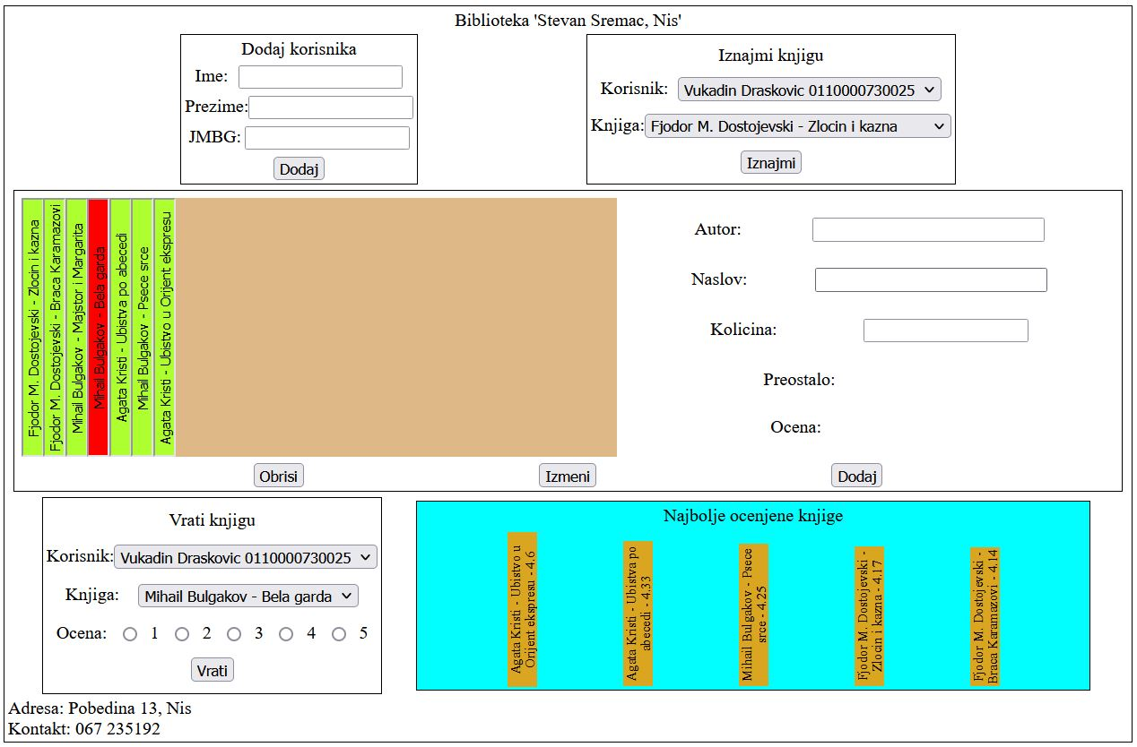Aplikacija izgleda ovako pri pokretanju. Sastoji se od 5 glavnih divova koji su raspoređeni kao na slici.

Postoje forme da se doda korisnik, da se iznajmi knjiga, prikaz svih knjiga u biblioteci(vizuelni prikaz kao na polici), kontrole koje se popunjavaju klikom miša na odgovarajuću knjigu na polici, korisnik može da vrati knjigu, i na kraju prikaz 5 najbolje ocenjenih knjiga u biblioteci.

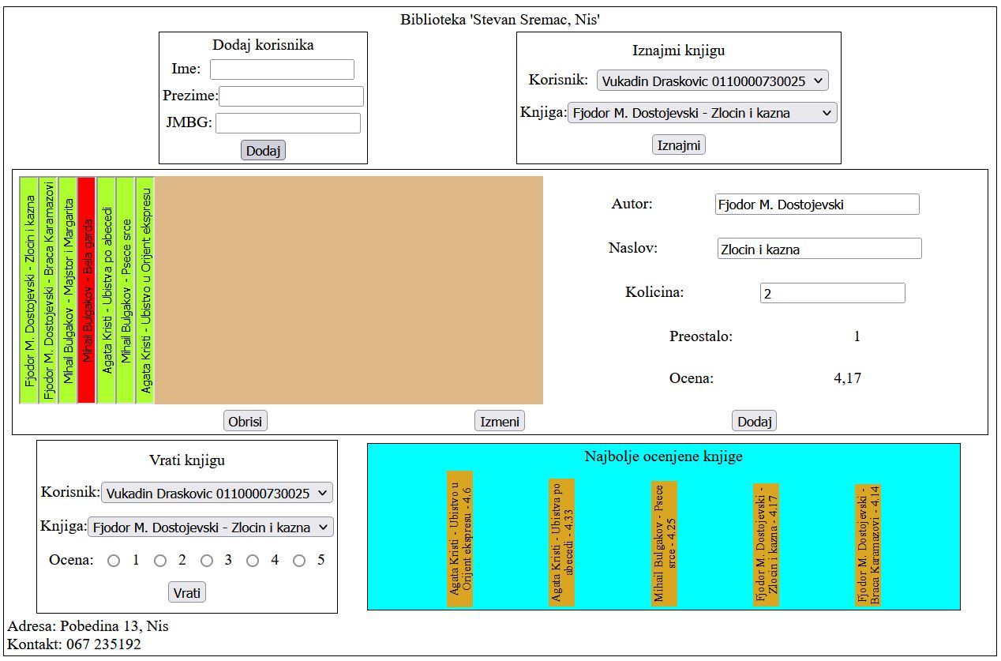Na ovoj slici je prikazano kako se popunjavaju kontrole pored police sa knjigama kada se pritisne na neku knjigu.

Knjige koje su dostupne za izdavanje(kod kojih je „Preostalo“ veće od 0) su obojene zelenom bojom, a knjige koje su nedostupne su obojene crvenom bojom. Takođe, samo knjige kojih ima na stanju se mogu izdati, kao i samo knjige koje su izdate se mogu vratiti. Kada se iznajmi knjiga, u bazi podataka se to iznajmljivanje zabeležava. Prilikom vraćanja knjige, iz tabele Iznajmljivanje se briše to iznajmljivanje iz baze ukoliko sve prođe bez grešaka. Nakon svakog vraćanja knjige se ažuriraju najbolje ocenjene knjige.

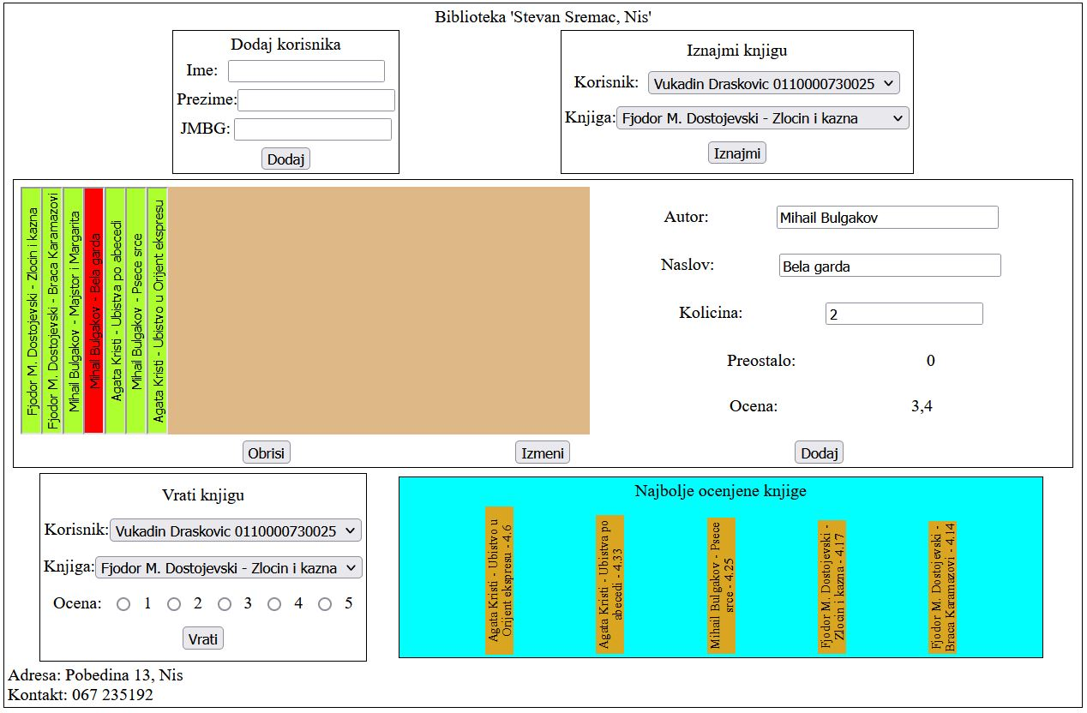Na ovoj slici se vidi kako knjiga koje nema na stanju, u koloni Preostalo sadrži 0, i zato je obojena crvenom bojom.  
Prilikom bilo kog kontaktiranja sa bazom, ukoliko je vraćena neka poruka sa servera, da poruka se ispisuje na ekranu korisniku kao alert.

Prilikom izmene knjige, može se menjati samo količina te knjige u biblioteci, dok polja autor i naslov postoje zbog dodavanja nove knjige u biblioteku. Prilikom bilo kakve konekcije sa bazom, ispitani su svi mogući slučajevi izuzetaka, tj. potrudio sam se da maksimalno obezbedim sigurnost podataka u bazi.